Иванова Дарья Владимировна
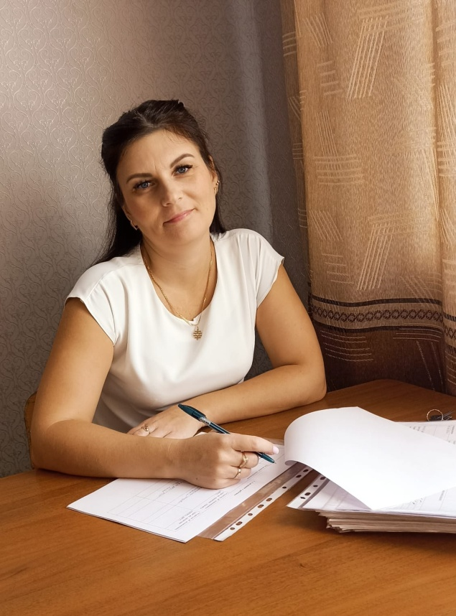
Должность | Социальный педагог
Уровень профессионального образования | Высшее педагогическое
Специальность, направление | Русский язык и литература( с дополнительной специальностью- культурология)
Сведения о повышении квалификации за последние 3 года и переподготовке | -ООО "Инфоурок" "Наствничество коучинг в организации:развитие профессиональных навыков и управленческого потенциала", 108ч., 25.12.2024  -АНОО ДПО Академия образования взрослых «Альтернатива» «Оказание первой медицинской помощи педагогическими работниками образовательных организаций», 72ч, 31.01.2025г.  АНО ДПО «Центр обучения доказательной психотерапии», «Основы мотивационного интервью»,26ч, 13.03.2025г  ООО «Московский институт профессиональной переподготовки»  «Дети и подростки «группы риска» профилактика деструктивного поведения. 180ч.,29.10.2025г
Общий стаж работы | 15 лет
В данном учреждении | 14 лет

